Documentación Externa

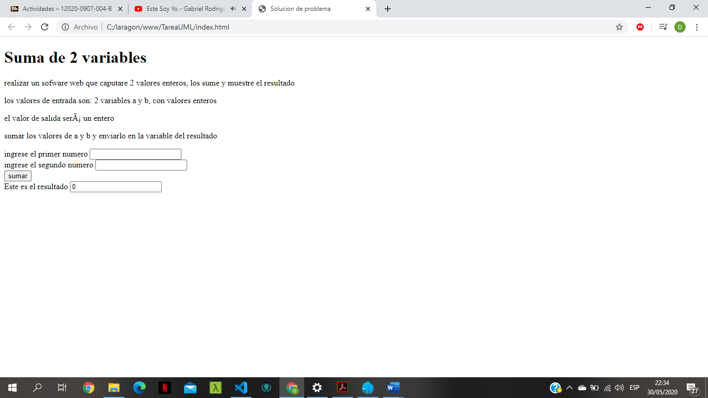Manual de usuario

Resultado de la operación.

Ingresar segundo dato.

Ingresar primer dato.

Botón para sumar.

Descripción del Problema

Es un software que realiza la operación de suma recibiendo dos datos enteros sin importar la cantidad para su posterior suma, recibe tanto cantidades positivas como negativas mostrando el resultado al momento de presionar el botón de la operación, para la realización del software se utilizaron tan solo etiquetas HTML (label, number, button, etc).

Nombre del Autor

Gerson Isaac Altamirano Campos.

Algoritmo

Inicio

b

“Ingrese el segundo número”

a

“Ingrese el primer número”

1

Fin

“Este es el resultado” + r

resultado = a+b

1

Diccionario

|  |  |  |
| --- | --- | --- |
| Campo | Tipo de dato | Función |
| Variable a | Number | Recibe el primer dato que el usuario introduzca. |
| Variable b | Number | Recibe el segundo dato que el usuario introduzca. |
| Resultado | Number | Muestra el resultado de la operación que el usuario seleccionó. |
| Sumar | Button | Realiza la suma de los 2 números enteros. |

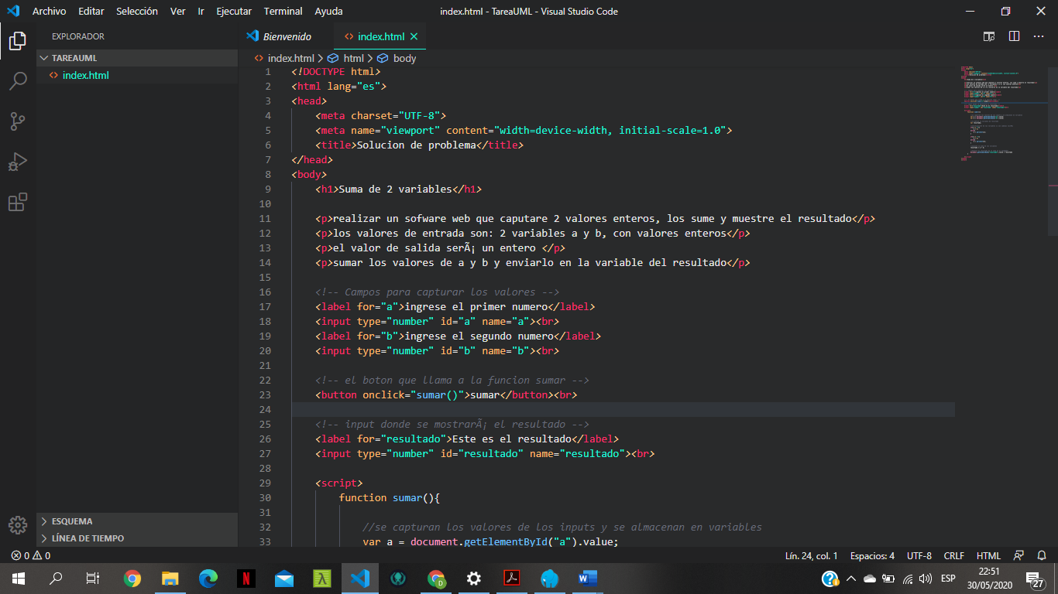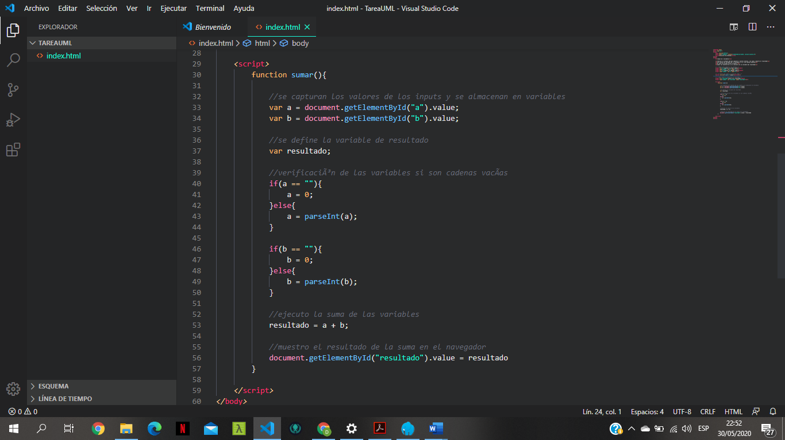Código

Descripción Paso a Paso

1. Se le dan las instrucciones al usuario.
2. Sele pide el primer número al usuario.
3. Se le pide el segundo número al usuario.
4. El usuario presiona el botón sumar.
5. Se le muestra el resultado de la suma.

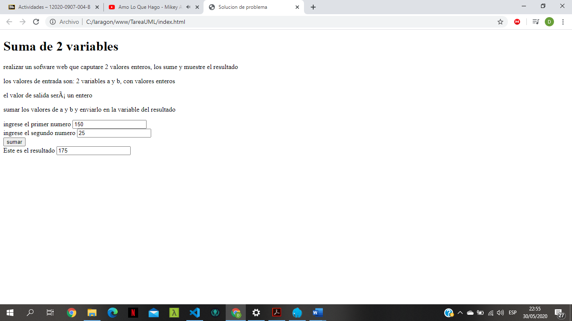Programa

|  |
| --- |
| <input></input> |
| type  id  name |
| Recibir texto |

Diagrama de Clase

|  |
| --- |
| <p></p> |
| Escribir párrafos |

|  |
| --- |
| <label></label> |
| for |
| Escribir textos |

|  |
| --- |
| <button></button> |
| onclick |
| Realiza una acción |

Diagrama de Objetos

|  |
| --- |
| Texto: <p></p> |

|  |
| --- |
| Indicación: <label></label> |

|  |
| --- |
| Recibir número: <input></input> |

|  |
| --- |
| Acción: <button></button> |

Diagrama de Estados

Muestra el resultado

Realiza la suma

Guardar números

Muestra instrucciones

Diagrama de Secuencias

Realizar la suma

Mostrar el resultado

Ingresar las cantidades

Realiza la suma de las variables

Recibe las variables

Muestra el resultado de la suma

Diagrama de Actividades

Mostrar instrucciones

Mostrar el resultado

Almacenar el resultado

Realizar la suma de las 2 cantidades

Almacenar las cantidades

Pedir las cantidades